優良興行（映画）の推奨 平成２４年２月分
HOME 愛しの座敷わらし
【対象：小学生（低学年）～高校生／勤労青年／一般・家族】

上映期間 平成２４年４月２８日(土)～平成２４年６月１日（予定）
上映に関するお問い合わせは 福井コロナワールド TEL ０７７６－５２－５６７１
鯖江アレックスシネマ TEL ０７７８－５４－７７２０
（両劇場にて前売り券発売中）

県では、福井県青少年愛護条例に基づき優良興行の推奨を行っています。
県民の皆様も、青少年の健全な育成に有益と思われる興行がございましたら、下記事項を記載のうえ、書面
またはE-mailで、当課までお知らせください。
【優良興行推薦書記載事項】
１ 推薦者住所・氏名 ２ 推薦年月日 ３ 興行種別（映画・演劇等） ４ 題名
５ 制（製）作または配給会社名 ６ 対象年齢・学年 ７ 内容・推薦理由 等
○推薦書送付先 〒910-8580（専用郵便番号）福井県安全環境部県民安全課青少年育成グループ
Tel 0776-20-0296 Fax 0776-20-0633 E-mailｱﾄﾞﾚｽ kenan@pref.fukui.lg.jp
HPｱﾄﾞﾚｽ http://www.pref.fukui.lg.jp/doc/kenan/
©２０１２「HOME 愛しの座敷わらし」製作委員会

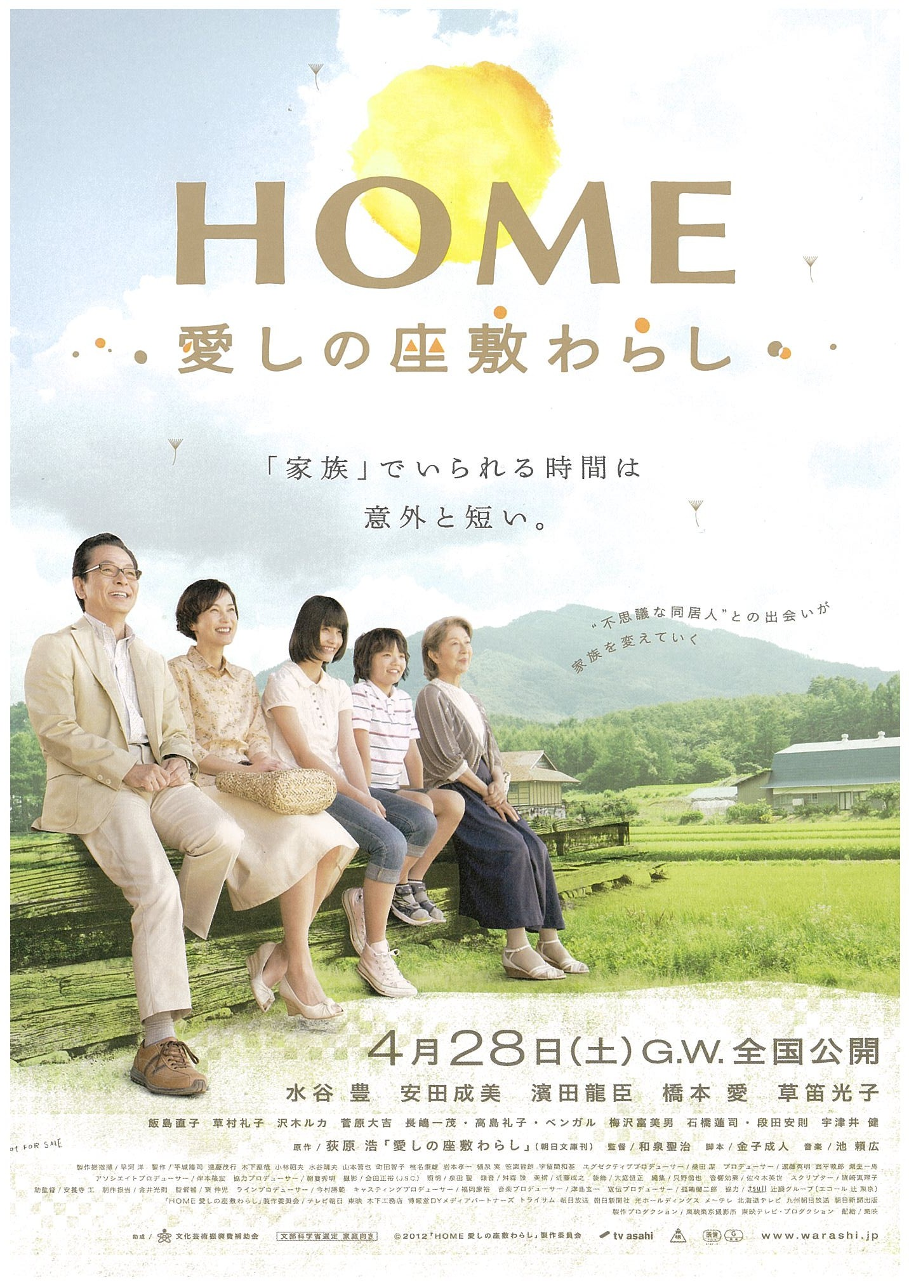
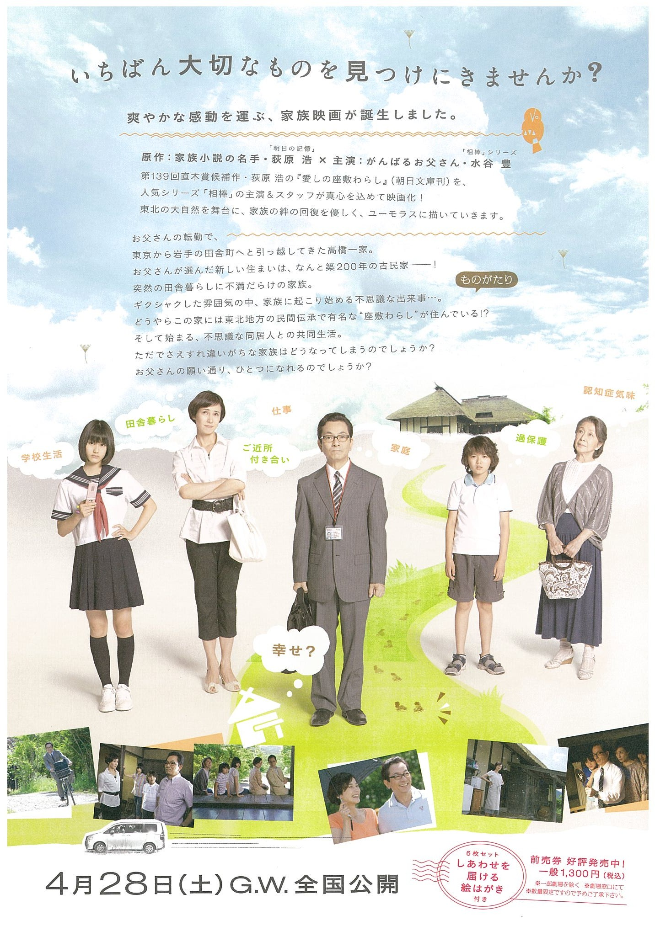

どこかぎくしゃくした関係だった高橋一家が、“座敷わらし”と出会うことで、失いかけていた家族の絆、生きていく意味を取り戻していく、やさしい希望と再生の物語。
震災後の東北で撮影が行われ、震災から１年経とうとしている今の日本に必要な、「絆」「再生」「家族との団欒」「癒し」「優しさ」というテーマを、東北から全国に届けることのできる作品です。

